FIA Challenge bajnokságsorozat
2010. május 23., Sevnica, Szlovénia

Hernádi: Győzelemmel felérő második hely Sevnicán

Győzelemmel felérő második helyezést szerzett Hernádi László a szlovéniai Sevnicán rendezett FIA Challenge futamon a hétvégén. A tatai gyorsasági autóversenyző igen rapszodikus időben végzett a második helyen a Mitsubishi Lancer EVO 8-assal. A futam mindhárom felfutásában más-más időjárás uralkodott a 4,5 kilométer hosszú hegyi pályán, így Hernádinak és csapatának nem csak a gumiválasztás, hanem az új gumik felszerelése is fejtörést okozott. Mivel Szlovéniában EB-futamot rendeznének, a korábban jól ismert, technikás pályát 800 méter gyorsasági szakasszal meghosszabbították, ami némileg szokatlan volt Hernádi számára.

„Amíg a szombati tréningeken ömlött az eső, addig vasárnap, az első felfutásban gyönyörű, szikrázó napsütés és száraz pálya fogadott bennünket.” – emlékezett a versenyre Hernádi. „Kockáztattunk, és egy eddig alig próbált, száraz slick gumit használtunk, így másfél másodperces hátrányba kerültünk szlovén vetélytársammal szemben. A második futamra leszakadt az égi áldás, így az extrém esőgumikkal versenyezve a szlovénnel azonos időt futottunk. A harmadik etapra elállt az eső, de a hegy fölött továbbra is esőfelhők gyülekeztek. Nehéz volt eldönteni, milyen gumit válasszunk. Mivel a mi kis csapatunknál a kerékcserékre is kevesebb a lehetőség, ismét az esőgumikkal versenyeztem. Mivel ezek felmelegedtek, a hátrány tovább nőtt, így a második helyezéssel kellett beérnünk. Ha belegondolok mennyit kellett erőlködnünk egy-egy kerékcserén, azt látom, ez a második hely felér egy győzelemmel.”

Hernádi László jelenleg 35 ponttal vezeti az FIA Challenge mezőnyét. A tatai legközelebb hétvégén a csehországi Ustyinban szerepel a sorozat harmadik futamán.

PETROL Sevnica 2010
FIA HILL CLIMB CHALLENGE 3x4,5km
- Alojz Udovc (SLO) Renault Clio RS 2.0 8.23.39
- Hernádi László (H) Mitsubishi Lancer 8.27.40
- Denis Savic (SLO) Rover M6 ZR-105 8.56.66
Összetett állás:

- Hernádi László (H) Mitsubishi Lancer 35 pont
- Udovc Alojz (SLO) Renault Clio RS 2.0 20 pont
- Goran Sertic (HR) Renault Clio R3 15 pont

(Forrás: Amber PR)

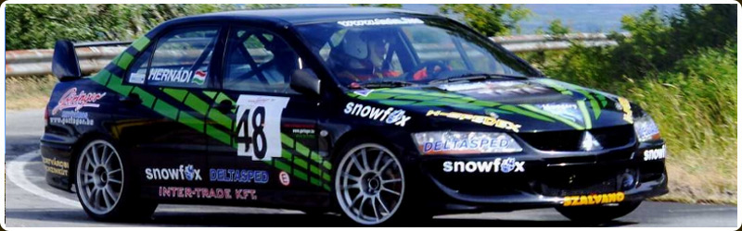

www.hernadimotorsport.hu

